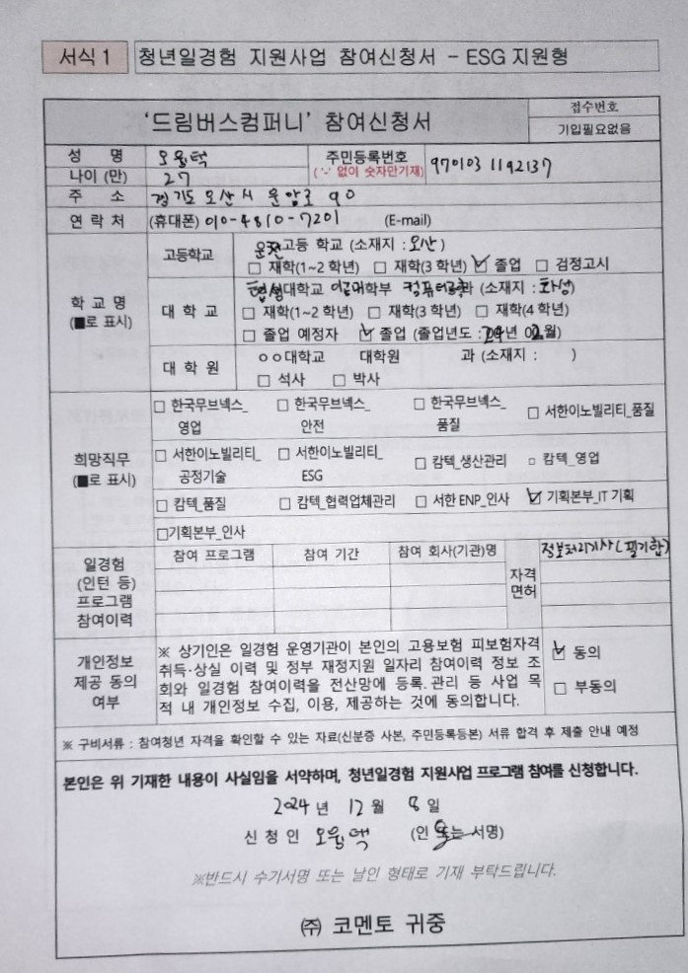

|  |  |  |  |
| --- | --- | --- | --- |
| 서식2 |  | 청년일경험 지원사업 참여신청서 - ESG지원형 | |
| ‘드림버스컴퍼니’ 이력 및 자기소개서 | | | 접수번호 |
| 기입필요없음 |

**1. 경력 및 활동사항**

|  |  |  |  |
| --- | --- | --- | --- |
| **경력사항** | | | |
| 기간(연/월) | 근무기관 명 | 부서명/직위 | 세부내용 |
| 2021.06 ~ 2021.09 | 쿠팡풀필먼트 오산센터 | QC / 계약직 | 물류 창고내 입고 제품의 품질 검수 및 재고의 품질 유지 관리 업무를 담당하였습니다.  품질 검수 과정 중 불량 재고가 있는 경우 모든 제품을 전수조사 하는 업무가 존재하였는데 제품 검수 중 불량 재고가 한번 발견 된다면 그 제품을 기준으로 다량 검출된다는 것을 알게 되었고, 무조건적인 전수 조사에서 불량 재고의 전체 재고 수 중 불량 발생 부분을 기준으로 전후 전체의 20% 씩 선제적으로 검품을 진행한 뒤 계속해서 불량재고가 발생한다면 전수조사하는 방식으로 나누어 업무를 효율적으로 개선할 것을 팀장님에게 건의하였습니다.  임시 시행 결과 품질 불량 제품 검수 시 걸리던 업무 시간을 40% 단축할 수 있엇습니다. |
| 2020.03 ~ 2020.09 | (주)이마트  오산점 | 농산팀  /  파트너 | 신선도가 생명인 농산품의 효율적인 재고 관리 및 유통기한 선별을 위해 전시 매대에 팀원마다 서로 다른 기준으로 배치되고 있던 점을 파악하고 팀장님께 건의하여 창고 재고의 선입선출을 전-후, 좌–우를 기준으로 맞추어 유통기한 임박 상품의 확인 과정을 전수조사에서 일부조사로 개선하여 매장 오픈 준비 시간을 1시간에서 30분으로 단축하였습니다. |
|  |  |  |  |
| **활동사항** | | | |
| 기간(연/월) | 활동명 | 기관명/역할 | 세부내용 |
| 2022.01 ~ 2022.09 | 웹 서비스  개발 보조 | 협성대학교  산학협력단  /  연구보조원 | 학생연구원으로 지도교수님의 과제인 명인에듀의 새로운 홈페이지 개설 작업을 위해 이전 홈페이지의 데이터를 새로운 서비스로 이전하는 작업을 돕던 중 다른 팀원과 협력 회사의 직원들이 직접 타이핑을 통해 데이터를 이전하고 있던 것을 웹 페이지 소스코드 스크랩을 통해 자동화 할 수 있도록 개선하였고, 5일 소요될 것이라 예상되던 작업 기간을 2일로 단축할 수 있었습니다. |
|  |  |  |  |
|  |  |  |  |
| **교육사항** | | | |
| 기간(연/월) | 교육명 | 교육기관 | 세부내용  (수료결과, 자격증, 교육내용 등) |
| 2021.10 ~ 2021.12 | 인공지능 서비스  BM 기초과정 | 서울 ICT 이노베이션 스퀘어 | 코로나 기간 중 KAIT에서 주관하고, ICT이노베이션 스퀘어에서 교육하는 인공지능 기초 교육을 수강하여 실시간 영상 처리와 음정분석을 통한 |
|  |  |  |  |
|  |  |  |  |
| **수상내역** | | | |
| 기간(연/월) | 수상명 | 기관 | 세부내용  (수상결과, 기여역할 등) |
|  |  |  |  |
|  |  |  |  |
|  |  |  |  |
| **보유스킬** | | | |
| 보유스킬명 | 수준  (상/중/하) | 세부내용 | |
| React Native | 중 | React Native를 활용하여 졸업작품으로 팀 프로젝트 관리 애플리케이션 “Teamony”를 개발하여 발표하였습니다. | |
|  |  |  | |
|  |  |  | |

**2. 자기소개 (항목 별 500자 이내 작성)**

|  |
| --- |
| 드림버스컴퍼니 활동 및 해당 직무에 지원하는 이유는 무엇입니까? |
| 제가 지원하게 된 IT 기획 직무 인턴십은 ERP와 그룹웨어 개발 과정을 직접 경험하며, 단순히 아르바이트가 아닌 실제 사회생활을 경험할 수 있는 소중한 기회라고 생각합니다.  이 과정을 통해 IT 기획이라는 분야에 대한 실무 감각을 익히고, 문제 해결 능력과 창의성을 발휘하며 저의 개발 능력과 사회적 역량을 더욱 성장시키고자 합니다.  특히 ERP와 그룹웨어는 효율적인 업무 환경을 만드는 핵심 요소로, 이를 개발하고 개선하는 과정에서 기업과 개인 모두에게 긍정적인 가치를 창출할 수 있다는 점에 큰 매력을 느꼈습니다.  저는 이번 인턴십을 통해 전공 지식을 실무에 적용하고, 회사에 기여하며 동시에 스스로도 발전할 수 있는 경험을 쌓고 싶습니다. |
| 자신의 강점 한 가지를 바탕으로 희망 직무에서 발휘될 수 있는 성과에 대해 기술해 주시기 바랍니다. |
| 저는 호기심이 매우 강한 편으로, 새로운 기술을 배우는 데 거부감이 없으며, 지적 탐구심을 통해 빠르게 적응력을 키워왔습니다.  이러한 강점은 ERP, 데이터 관리, 보안 관제와 같은 관리 중심의 IT 기획 직무에서 중요한 역할을 할 것이라 기대합니다.  인턴 기간 동안 빠르게 직무에 적응해 실질적인 기여를 하고자 하며, 기존 업무 프로세스를 경험하며 느낀 비효율적인 부분을 개선할 방법을 지속적으로 탐구하겠습니다.  이를 통해 팀원들과 소통하며 더 효율적인 업무 방식을 제안하고 실행에 기여하고 싶습니다. |
| 지금까지 살아오면서 타인 또는 공동체를 위해 노력한 경험과 이를 통해 배운 점을 기술해 주시기 바랍니다. |
| 사회복무요원으로 유아특수 보조교사 업무를 수행하며 타인과 공동체를 위해 노력했던 경험이 있습니다.  유아특수 교실에서는 발달이 느리거나 특별한 지원이 필요한 아이들과 매일 소통하며, 그들의 학습과 놀이 활동을 도왔습니다. 특히 각 아이들이 가진 고유한 필요와 특성을 이해하고, 이를 기반으로 맞춤형 지원을 제공하려고 노력했습니다.  예를 들어 제가 처음 담당했던 아동은 언어 장애를 경험하고 있었는데 매일 아이의 눈높이에 맞춰 동화책을 읽어 주고, 아동이 하원하기 전에 아이가 흥미를 가지고 있던 동물이라는 것에 대해 해당 유치원에 존재했던 작은 동물원에 데려가 직접 고슴도치, 도마뱀 등과 어울려 놀 수 있도록 도와주었습니다. 처음에는 말을 한마디도 하지 못햇던 아이가 졸업할때는 아직은 서툴지만 자신의 감정도 표현하고 화를 낼 줄도 알며, 언어를 통해 자신의 의견을 말할 수 있게 되었습니다.  그 과정에서 아이를 위해 퇴근하고서도 어떻게 아이를 위해 줄 수 있을지 고민하고, 연구하는 담당 선생님을 보면서 제가 여태껏 살아오면서 이렇게 타인을 위해 노력했던 적이 있었나?를 되뇌이게 되었고, 평소 부정적으로 바라보았던 기부와 봉사에 대한 시선을 긍정적으로 바라보고 함께 참여하게 되는 계기가 되었습니다. |
| 어려운 환경이나 상황에 부딪혔을 때 이를 극복하기 위해 노력한 경험에 대하여 기술해 주시기 바랍니다. |
| 졸업작품을 위한 애플리케이션 개발 중 프로젝트 기간의 시각화를 위해 간트 차트 기능을 제공하고 싶었는데, 관련 라이브러리가 존재하지 않았던 경험이 있습니다.  이를 극복하기 위해 히트맵이라는 단순히 셀 하나를 화면에 표시해주는 라이브러리를 사용하여 직접 배열의 형태를 만들어 간트차트를 시각화 하여 화면에 렌더링 될 수 있도록 기능을 개발하였습니다. |

